

J/80

GUIDE D’ASSISTANCE TECHNIQUE

Durant les cinq dernières années, nous avons été impliqués activement dans la course en J/80 dans l’objectif de développer les voiles et leur réglage. Nous avons résumé les expériences acquises, dans cette seconde version de notre guide de réglage. Le dessin des voiles est développé en permanence et nos modèles passionnants sont expérimentés avec vigueur dans nos programmes d’étude et sur l’eau.

La jauge et les réglages que nous recommandons dans ce guide sont ceux que nous avons trouvés comme étant les plus rapides pour le J/80. Du fait que le poids de l’équipage, les conditions de navigation et le style de navigation varient, vous pourriez trouver que certains de vos réglages diffèrent des nôtres. Le but de ce guide est de vous offrir un réglage rapide et approximatif et une bonne structure pour des ajustements plus fins.

Nous espérons que ce guide vous aidera à réussir et, avant tout, à avoir plus de plaisir à naviguer.

Le guide de réglage est divisé
en trois sections :

1 Préparations

2 Réglage des voiles

3 Travail de l’équipage

Le guide de réglage est écrit par Anders
Lewander chez North Sails Monotype.
E-mail : anders@od.northsails.com

Mise à jour et autres infos peuvent être
trouvées sur www.northsails.se

Traduction française par Jean Bessias

1 Préparations

Pratique, exercice, entraînement !! On dit que chaque enroulement de bouée peut valoir une minute sur la course. Si on réfléchit un peu, c’est aussi le temps qui sépare le premier et le dernier bateau. C’est long et les différences majeures se font la plupart du temps aux enroulements et dans les premières minutes suivant le départ. Partir en accélérant au départ est très important pour la pratique. Le hissage à la première
marque au vent est également crucial, particulièrement
si c’est un empannage. Entraînez vous à l’approche de la
marque sous le vent et apprenez à manier l’affalé
du spi. Vous n’avez pas besoin d’être une
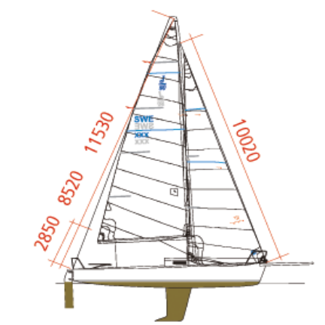superstar en J/80 pour réussir ; le bateau
est facile à manœuvrer et facile à naviguer,
mais l’entraînement efficace est la clé du
succès
.

Réglage du gréement
Le J/80 est un bateau bien équilibré qui n’est
pas très ardent. Pour obtenir la bonne pression
sur le safran, nécessaire pour obtenir du gain au
vent, le mât doit être penché sur l’arrière.

Pour y parvenir, l’étai doit mesurer 10020 mm
de la fixation de tête aux fixations sous l’enrouleur
Harken. Les étais standard sont souvent plus courts,
aussi l’étai doit souvent être rallongé avec un cabillot/chaînette/barette (toggle) sur l’enrouleur Harken. En augmentant un peu la quête, on obtient de meilleures qualités par vent fort, puisque le mât est maintenu plus droit, ce qui augmente la tension de l’étai.

Le pataras est coupé à 8520 et chaque câble doit mesurer 2850 mm.

Le pied de mât est positionné à 240 mm de l’arrière du mât à la cloison principale. Le mât devrait alors juste toucher le côté arrière du trou du pont. Placez les morceaux de caoutchouc standard pour centrer le mât latéralement et pour protéger les côtés arrière et avant du mât.

Montez le gréement de la façon suivante.

- 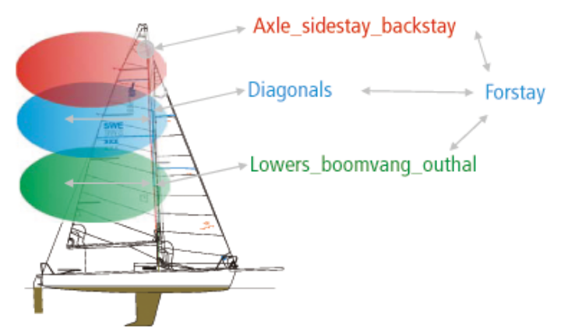Lâchez les D1 et les intermédiaires,
tendez les haubans de façon à ce qu’ils soient
raides à la main. En mesurant avec la drisse
principale aux cadènes de hauban, on vérifie
que le mât est droit de côté dans le
bateau. Ajustez selon nécessité.

- Ensuite, tendez le pataras de façon à ce
que les haubans soient pendants. Tendez-les par
des tours égaux à la fois sur bâbord et sur tribord
jusqu’à ce qu’ils soient de nouveau raides à la
main. Détendez le pataras et mesurez la tension
dans les haubans avec un tensiomètre. Ajustez
jusqu’à ce que vous atteigniez 28 sur le tensiomètre.

- Tendez à nouveau les D1 avec des tours égaux, en regardant en l’air tout le temps pour vous assurer que le mât reste dans la colonne/le montant. Tendez de façon à ce qu’ils mesurent 20 sur le tensiomètre. Cela donnera un pré-cintrage de 30 cm.

- Tendez les intermédiaires de façon à ce qu’ils mesurent 18 sur le tensiomètre.

- Suivez le Guide de réglage rapide pour des renseignements supplémentaires.

Ceci est le montage pour le vent médium et assure que l’étai fléchit de 8 cm quand on monte au vent.

Dans les vents plus légers, les D1 doivent être desserrés d’un tour pour donner à l’étai un petit fléchissement supplémentaire.

Inversement, dans les vents supérieurs à 16 nœuds, les D1 sont tendus quelque peu pour donner moins de fléchissement. Dans les vents plus forts, le pataras est utilisé pour redresser l’étai. Un mât bien réglé rend cette méthode très efficace.

Pataras

Le réglage du pataras est la clé de la vitesse du bateau dans tous les vents. Dans les vents légers, une légère tension dans le pataras laisse le creux dans la grand-voile à environ 50% ; dans les vents médiums, l’étai est redressé à l’aide d’une tension médium sur le pataras ; et dans le vent fort, une grand-voile plate est obtenue en réglant pleinement et fermement le pataras. Faites des marques de référence sur un des câbles dédoublés du pataras, de façon à ce que le réglage puisse être répété avec des forces de vent différentes.

Grande écoute
La fonction de réglage la plus dynamique et la plus importante sur un J/80. Marquez le réglage de base de la grand-voile avec un crayon indélébile.

Bordure
Avec la bordure, soulagez complètement les sections les plus basses de la grand-voile. La bordure est utilisée pour aplatir ces sections les plus basses lors du louvoyage. Comme tous les bateaux dans les conditions de pleine puissance, la bordure doit être relâchée légèrement et, lorsque la brise augmente, les sections les plus basses doivent être continuellement aplaties. Une graduation de réglage doit être placée à l’extrémité de la bôme de façon à ce que vous puissez estimer de combien vous avez besoin dans diverses conditions.

Cunningham
Le cunningham de la grand-voile est utilisé dans les vents supérieurs à 12 nœuds pour faire avancer le creux vers l’avant tout en aplatissant la voile. L’équipier du pont avant ajuste le cunningham en utilisant un palan 3 :1.

Hâle-bas
Le hâle-bas est utilisé pour ajuster le twist de la grand-voile sur les parcours (runs). Pensez à utiliser un hâle-bas North Sails.

Ecoute de foc
Une fenêtre dans le guindant permet au régleur de foc de voir la chute arrière du foc en relation avec la barre de flèche la plus basse. Une graduation de réglage doit être placée sur le côté inférieur de la barre de flèche de façon à ce que le réglage rapide du foc puisse être repéré de point d’amure à amure. Un bon endroit pour démarrer est un trou à l’arrière des cadènes de haubans. Dans les vents plus forts, le chariot peut être reculé un trou plus loin. Percez des trous supplémentaires dans la voie/chemin/chenille/chaîne/sillage (track) comme on le verra plus tard dans ce Guide d’Assistance.

Tension de la drisse
Exactement comme la grand-voile, la profondeur du foc et la position du creux est contrôlée par la drisse de foc. Marquez avec un crayon indélébile.

Drisse
Marquez toutes les drisses avec un crayon indélébile. Enlevez tous les mousquetons wichard, attachez plutôt avec un nœud sur toutes les drisses et le point d’amure de spi.

2 Réglage des voiles

Le J/80 a beaucoup de surface de voile pour sa taille et c’est pourquoi il peut se trouver très en surtension dans les vents forts. Le dicton « twist is fast » est toujours vrai et les pennons sur la grand-voile doivent toujours flotter librement.

Dans les vents forts, un J/80 ressemble plus à un dériveur et a besoin de voiles beaucoup plus plates. Ceci signifie que la grand-voile doive être plus profonde et plus puissante dans sa forme pour propulser le bateau dans les vents faibles, mais en même temps puisse être complètement aplatie dans le vent fort.

Dans les vents entre 6 et 12 nœuds, notre monotype est à sa puissance maximum. Dans les vents plus légers, la chute arrière doit être ouverte pour permettre l’écoulement autour de la voile. Dans les vents plus forts, la chute doit être à nouveau ouverte, mais maintenant parce que le poids de l’équipage ne pourra plus tenir le bateau droit, aussi la puissance doit être évacuée.

Grand-voile
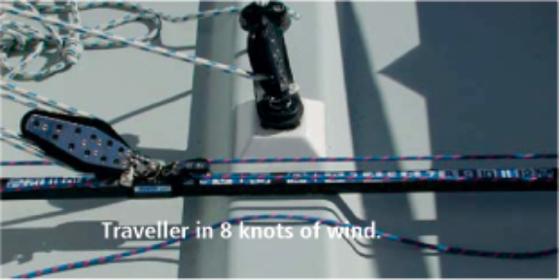Dans les vents vraiment légers, entre 0 et 2
nœuds, la grand-voile doit être réglée de
sorte que la chute arrière soit aussi ouverte
que possible. Le chariot doit être réglé à 30
centimètres au vent de l’axe central et
l’écoute doit être relâchée de sorte que
l’extrémité de la bôme se situe à 20
centimètres sous le vent de l’axe central. La
bordure est relâchée de 4-5 centimètres
depuis le trait noir. Pataras, cunningham et
hâle-bas sont complètement choqués.

Quand le vent augmente à 6 nœuds, border la grand-voile plus fortement de sorte que la bôme approche l’axe central du bateau. Le pennon supérieur devrait juste commencer à chasser derrière la chute arrière, le pennon du milieu devrait flotter librement. Le pataras devrait être tendu légèrement de sorte que le creux se trouve à environ 50%.

A 8 nœuds, l’écoute est bordée encore plus et le chariot est relâché d’environ 20 centimètres au vent de l’axe central. L’écoute peut maintenant être bordée légèrement plus, mais pas plus que pour que le pennon supérieur se tienne derrière la voile plus de 20% du temps. La bôme doit maintenant être sur l’axe central du bateau. La bordure est maintenant à 20 millimètres de la marque noire. Le cunningham doit encore être choqué.

Avec 10 à 12 nœuds de brise, la grand-voile est aplatie légèrement en cintrant le mât par l’écoute et le pataras. L’écoute est bordée de sorte que le pennon supérieur soit derrière la voile pendant 20% du temps. Une écoute plus tendue permet au bateau de faire du gain au vent. La bôme doit être au milieu du bateau, mais la bordure doit maintenant être sortie vers la marque noire et le cunningham doit être ajusté de sorte que la plupart des plis dans le guindant, mais pas tous, aient disparu. Ceci est le réglage de puissance maximum. Si votre équipage est léger, vous serez bientôt en sur-puissance. Si vous êtes lourds, vous pourrez tenir ce réglage plus longtemps.

Selon le poids de l’équipage, la situation de pleine puissance devrait être atteinte vers 12 à 14 nœuds de vent. Pour minimiser l’importance de la gîte et augmenter la vitesse avec cette force de vent, il faut plus de pataras et le chariot doit être amené vers l’axe central.

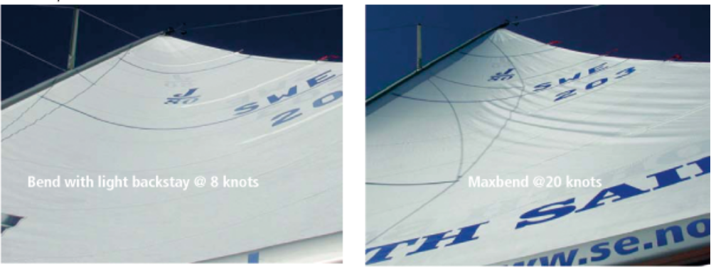

L’écoute doit être utilisée de sorte que le pennon supérieur ne soit pas bloqué. Ceci réduira la vitesse dans ces forces de vent. L’écoute est la fonction de réglage la plus dynamique et doit être réglée continuellement avec chaque bouffée et chaque accalmie. Le pataras est également une fonction de réglage très importante dans les brises de médium à fortes, du fait que, dans les grains, le pataras aplatit à la fois la grand-voile et le foc pour que le bateau reste plat et rapide. Mais, par exemple, dans une situation où une hauteur supplémentaire est nécessaire (disons, par exemple, enrouler la marque sous le vent avec un bateau sous le vent), relâcher le pataras fermera la chute arrière et le bateau capera sans perte de vitesse. En jouant avec le pataras, le réglage de la grand-voile peut être priorisé entre vitesse supplémentaire et hauteur supplémentaire. Vers 16 nœuds, le cunningham peut être tendu si fort que tous les plis disparaissent dans le guindant de la grand-voile. Le creux est déplacé vers l’avant et la chute arrière est ouverte encore plus.

Dans les vents supérieurs à 20 nœuds, la grand-voile doit être complètement plate et le tiers inférieur de la voile doit faire tout le travail.
VITESSE CIBLE VENT DEBOUT IMS
J/80
TWS BSPEED AWA TWA AWS Headsail
2 2,0 25 50 3,6
4 4,0 25 50 7,3
8 4,7 26 47 9,8
8 5,4 27 44 12,5
10 5,7 28 43 14,7
12 5,8 29 42 16,7
14 5,9 30 42 18,8
16 5,9 31 43 20,8
18 6,7 29 40 23,5
20 6,0 34 43 24,7
22
24
26
28
30

Bordure, cunningham et hâle-bas doivent
être tendus tout le temps. Le hâle-bas fait
pencher le mât dans le tiers inférieur, rendant
la voile encore plus plate. Le chariot doit être à
15 centimètres en dessous de l’axe central. La
quantité de puissance donnée par la voile est
régulée par le pataras.
Ne craignez pas d’en mettre plus. Dans les
grains, le jeu du pataras n’est pas assez rapide
pour maintenir le bateau sur ses pieds sans que
le chariot soit largué en même temps. Le chariot
doit être relâché de façon à ce que le bateau
trouve son équilibre, particulièrement dans les
grandes vagues (que l’on trouve souvent avec
ces forces de vent). Avec le bon réglage, le
bateau devrait bondir sur les vagues. Si le bateau
se sent lourd ou veut venir au vent, c’est le signe que la grand-voile a trop de puissance.
Quand la grand-voile est correctement réglée, c’est-à-dire plate et avec une chute ouverte, le bateau doit se sentir bien équilibré et facile à barrer.

Foc
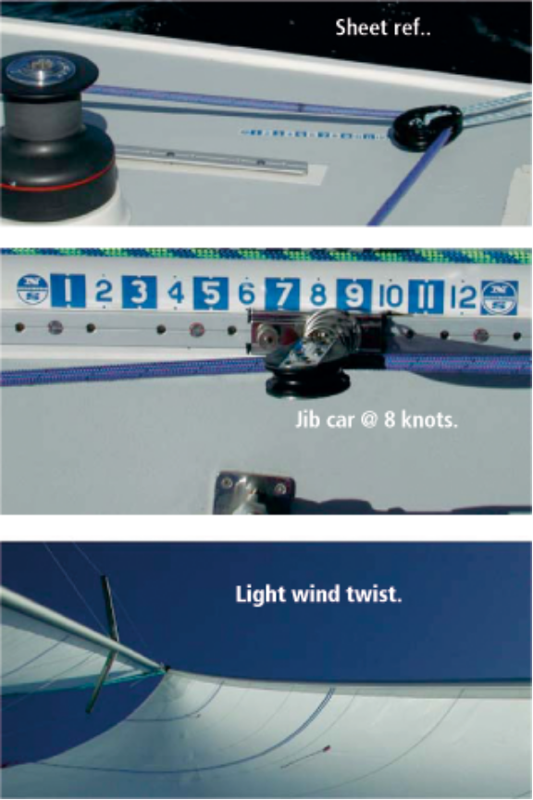Trois fonctions contrôlent le foc : écoute, position
de chariot et tension de drisse. L’écoute travaille
sur le twist et sur la façon dont la voile doit être
bordée. Le foc doit avoir la même attaque d’angle
sur toute la hauteur du guindant et la chute doit
accompagner la forme de la grand-voile. La
position du chariot dicte la profondeur du foc dans
le tiers inférieur et la quantité de puissance que la
chute produit.

Réglage de vitesse – eau plate : la position du
chariot doit être sur l’arrière de sorte que la partie
inférieure du foc soit plate et la latte du milieu soit
parallèle à l’axe central.

Réglage de puissance – vagues : position de chariot
avancée pour donner un tiers inférieur plus profond
et fermer la chute légèrement.

La tension de drisse contrôle la position du creux,
principalement dans la partie supérieure. Une légère
tension de la drisse dans les vents légers et médiums
donne à la voile sa forme dessinée. Dans les vents
plus forts, une tension de drisse plus forte aide à
maintenir le foc ouvert et aide le creux à glisser vers
l’arrière. Dans les vents entre 0 et 10 nœuds, la
position du chariot doit être ajustée de sorte que le guindant du foc freine ou recule également lorsque le bateau loffe. Si il recule dans le tiers supérieur, la position du chariot est trop à l’arrière et vice versa. La tension de drisse doit être appliquée légèrement. Dans les vents vraiment légers, on doit voir des petits plis venir depuis l’étai.

Dans les vents supérieurs à 10 nœuds, le point de drisse de la voile doit reculer légèrement avant les deux tiers inférieurs de la voile. Ceci permet au barreur de barrer à un angle au vent beaucoup plus large et plus varié. Le bordage doit être ajusté de sorte que le pennon de chute au-dessus de la latte supérieure vole droit vers l’arrière. Une bonne référence pour le régleur d’écoute de foc est de regarder à travers la fenêtre de barre de flèche de la grand-voile.

Exactement comme la grand-voile, le foc doit être aplati et vrillé dans les vents forts. La tension de l’étai est augmentée en utilisant le pataras. La tension de drisse est très fortement augmentée et la position du chariot est reculée d’environ deux trous. La moitié supérieure du guindant recule maintenant légèrement plus tôt que la moitié inférieure à l’auloffée. Dans les vents très forts et soufflant par rafales, il est probablement plus facile de soulager légèrement l’écoute pour ouvrir la fente entre la grand-voile et le foc pour permettre au bateau d’être un peu plus facilement contrôlé. Ceci s’applique également dans une mer hachée, lorsque twist et conduite sont un facteur important.

Réglage vent debout

Force de vent en nœuds 0-6 8-14 16-20 22-
Haubans - 2 tours 30 + 1 tour + 1 tour
Bordure 4 cm 2 – 0 cm 0 0
Position de bôme 40-20 cm sous 0-40 cm sous 40-60 cm sous 60-70 cm sous
Chariot 50 cm au vent 20 cm au vent 0-15 cm sous 15-30 cm sous
Pataras Léger Voir guide de réglage
Cunningham Choqué Petits plis Aucun pli Bordé
Hâle-bas Choqué Juste tendu Tendu
Ecoute de foc Maximum sans blocage du pennon
Position du chariot de foc Bulle régulière Bulle dans la partie supérieure
Drisse Petits plis Aucun pli Très tendue

Vent arrière
Grand-voile : Sur une course, la grand-voile doit être réglée avec de la profondeur pour donner au bateau de l’énergie supplémentaire. La forme elliptique de la grand-voile North donne un creux important et régulier dans la partie inférieure de la voile. Immédiatement après la marque au vent, pataras et cunningham doivent être complètement choqués. La bordure doit être choquée de 5 à 8 centimètres depuis la marque noire. Le hâle-bas doit être ajusté de sorte que la latte supérieure soit parallèle à la bôme. Sur un largue serré, particulièrement dans les vents forts, le hâle-bas doit être choqué de façon à ce que toute pression disparaisse de la voile. Ceci pour empêcher de partir au lof. Au largue dans des conditions difficiles, la bordure n’a pas besoin d’être aussi relâchée, la pression dans la grand-voile est déjà suffisante !

Etablissement du spi
Lors de l’établissement du dispositif de spi, assurez-vous que la ligne de point d’amure passe au-dessus de la fausse écoute (l’écoute allant au côté opposé du bateau). Ceci assure que le spi empannera à l’intérieur, entre l’étai et le guindant du spi comme opposé à enrouler l’extérieur du guindant du spi et à l’avant du bateau.

Réglage du spi
Comme tous les spis, l’écoute de spi doit être choquée jusqu'à ce que le guindant porte une légère volute. Le vrai truc pour faire voler la voile et avoir la meilleure performance au largue est de maintenir un dialogue constant entre le barreur et le régleur pour garder la pression dans la voile sans naviguer trop haut et perdre de vue la VMG. En règle générale, le bateau navigue au largue à 135 degrés du vent réel, refusant à 90 degrés. Tandis que la brise se forme, il est possible de naviguer avec des angles plus profonds tout en maintenant une bonne vitesse. Un bon truc pour avaler une course rapidement dans une forte brise est de naviguer aussi au vent arrière que possible, le cordage de point d’amure choqué de 30 à 45 centimètres. Faire contre-gîter le bateau et choquer l’écoute. Ceci fait pivoter la chute au vent, exposant une surface de voile maximum à de l’air frais.
Expérimentez un peu ceci et vous comprendrez rapidement jusqu’où vous pouvez descendre sans masquer la chute derrière la grand-voile.

Voiles en ciseaux
Parfois, il y a un avantage tactique à tirer du sac le truc des « voiles en ciseaux ». Dans les brises de 13 à 15 nœuds, il est possible de descendre absolument au vent arrière, faire contre-gîter le bateau et faire claquer la grand-voile sur l’autre côté.
Le truc pour faire cette manoeuvre est de faire contre-gîter le bateau et de l’empêcher de se balancer et de rouler. Dès que le spi commence à paraître instable et à se dégonfler, faites passer rapidement la grand-voile et mettez le cap vers un angle d’empannage normal. Lorsque les choses se stabilisent, mettez les voiles en ciseaux et repartez au vent arrière C’est le moment d’utiliser ce truc si vous semblez faire la marque sous le vent et pouvez gagner sans passer par deux empannages.

Une note importante : Ce mode est moins stable qu’en naviguant sous des angles d’empannage et ne peut donc être utilisé que lorsque le bateau n’est pas en train de se balancer et de rouler de tous côtés. Faites en sorte que l’équipage déplace son poids de tous côtés pour empêcher le bateau de rouler sous le vent et le temps passé à voler peut être plus long. Cela donnera sans doute des hurlements, lorsque vous serez de retour au bar du club.

Manœuvres du spi
Le J/80 peut être bien manœuvré pendant toute la course avec un équipage de 4. Nous détaillerons les manœuvres pour tous les quatre : barreur, membres d’équipage milieu/arrière (M/A), milieu/avant (M/F) et avant (n°1).

Réglage
- M/F prépare le tangon, sort le spi du capot, s’assure que la drisse est devant les barres de flèche.
- M/A borde le point d’amure et informe le barreur des longueurs de la bouée au vent.
- L’équipier n°1 hisse la drisse à la commande du barreur.
  - M/F sort le spi.
  - M/A ferle rapidement le foc.
  - Le barreur borde le reste de point d’amure.

L’enroulement du foc est déterminant pour un réglage rapide.. Cela permet au spi d’avoir de l’air frais presque tout de suite. Le barreur doit penser à ne pas trop choquer l’écoute de manière à bloquer le spi derrière la bôme et contre les barres de flèche.

ANGLE D’EMPANNAGE REEL
J/80
TWS ANGLE
2 ---
4 135
6 141
8 148
10 156
12 166
14 168
16 167
18 165
20 162
22 ---
24 ---
26 ---
28 ---
30 ---

Empannage du spi
La manœuvre d’empannage du spi asymétrique est très
différente de celle à laquelle la plupart des gens sont
habitués. North Sails a développé une technique de
« petit-bateau » qui permet de faire tourner le J/80 un
peu plus facilement et donne un empannage réussi sans
faire de nœud dans le spi.
Tout d’abord, trouvez un régleur vif et agressif et veut
tirer plus fort qu’un cheval à chaque empannage. Cela
aide de faire passer le spi devant l’étai le plus vite
possible. La vitesse du régleur est très importante !!
- Première étape : obtenir que tout le monde soit
prêt et s’assurer que l’autre écoute du spi est libre
pour passer. Choquer complètement le point d’amure.
- Deuxième étape : le skipper ou un autre membre
de l’équipage prend l’autre écoute. Tandis que le bateau
est amené lentement au vent arrière, l’écoute est choquée pour maintenir un réglage correct. C’est le skipper qui choque l’écoute, parce qu’il a un meilleur ressenti quant à la façon dont le bateau tourne au cours de l’empannage. Une fois que le point d’écoute est près de l’étai, le régleur tire sur la nouvelle écoute et l’équipier M/F repasse la nouvelle écoute directement depuis le point d’écoute (sur le côté au vent du bateau). Il est utile d’avoir une marque sur l’écoute de spi à l’endroit où le point d ‘écoute est devant l’étai.
- Troisième étape : une fois que la voile dégage l’étai et commence à porter sur le nouvel empannage, le skipper et l’équipier n°1 se mettent ensemble à tirer la bôme sur le nouvel empannage. Le skipper fait tourner le bateau vers le nouveau cap. Le régleur choque l’écoute à son réglage correct pour le nouveau cap.

Très souvent, on choque une longueur pouvant atteindre près de deux mètres. Anticipez la sur-puissance du bateau sur le nouvel empannage. Faites en sorte que l’équipage soit prêt à passer au vent pour aplatir le bateau pour accélérer à la sortie de l’empannage.

Affalés du spi
Les affalés du spi sont souvent les manœuvres les plus délicates. Nous affalons toujours sur le côté bâbord sur une course banane ou en triangle, à moins qu’une empannage soit garanti. Il y a trois types de base qui doivent exécuter toute approche de la marque sous le vent : affalé au vent, affalé sous le vent et le « Mexicain ».

Au vent
Alors que vous approchez la marque sous le vent, assurez-vous que la drisse est prête à passer et déroulez le foc. Approchez la marque un peu haut, de sorte que vous puissiez vous éloigner au vent arrière pour réduire un peu la pression sur le spi. Quand vous êtes prêt, l’équipier M/F borde le spi autour de l’étai avec l’écoute au vent. Une fois que vous avez la voile en main, l’équipier avant choque le cordage de point d’amure pour ramener la bordure du spi. Assurez-vous que la bordure reste sur le pont et donc que le spi reste hors de l’eau. La drisse doit être choquée dès que la bordure est hors de danger.. Vous ne voulez pas aller à la pêche à la crevette !! Rentrez le tangon, mettez tout en ordre et faites un grand enroulement.

Sous le vent
Tandis que vous approchez la marque, assurez-vous que la drisse et le point d’amure sont libres pour choquer.
Option A. Choquer le point d’amure
Demandez à l’équipier M/F de saisir l’écoute de spi. Quand il est prêt, choquez le point d’amure et commencez à ramasser le spi. Choquez la drisse quand la bordure est presque complètement ramassée et le spi est sous contrôle. Rentrez le tangon, mettez tout en ordre et faites un grand enroulement.
Option B. Parachutage du flotteur
Sur-bordez la voile de sorte que la bordure soit étarquée à bloc. Demandez à l’équipier M/F de saisir l’écoute de spi. Quand il est prêt, choquez la drisse. Ramassez rapidement le spi le long de la chute avec la bordure serrée. NE retirez PAS le tangon tant que la voile n’est pas sous contrôle dans le bateau. Rentrez le tangon et soulagez le point d’amure pour compléter l’affalé. Mettez en ordre le cockpit et faites un grand enroulement.

Le Mexicain
C’est de la fameuse Coupe de l’America que vient le Mexicain, empannage et affalé simultanément. Tandis que vous approchez la marque sous le vent tribord amures, vous devez empanner pour enrouler à bâbord. Assurez-vous que la drisse est libre et le foc déroulé. Juste avant l’empannage, sur-bordez le spi pour tendre la bordure. Demandez à l’équipier M/F de saisir l’écoute de spi tout près du point d’écoute de la chute. Tandis que le barreur fait empanner le bateau, l’équipage doit commencer à border le spi, en s’assurant que la bordure arrive sur le pont et non dans l’eau.. Procédez pour l’affalé exactement comme pour un affalé au vent.

Conclusion
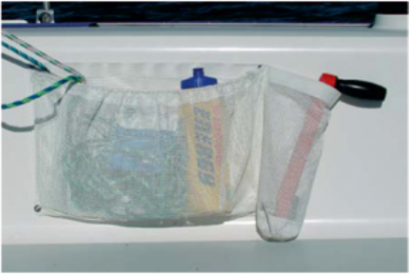Rien ne remplace la pratique du bateau et la prise
en main du spi, particulièrement dans un forte
brise. Essayez, si possible, de mettre du temps de
côté pour la pratique pure, tout comme pour la
compétition. Vous découvrirez qu’une fois que
vous avez la confiance pour lancer réellement
votre bateau dans la brise, c’est vous qui gagnerez
aux marques au vent et sous le vent, pas les autres
types !

Essayez de vous concentrer réellement sur les
sujets importants avant le départ de la course,
travaillez à connaître vos réglages de gréement et ayez un carnet de note imperméable à bord pour enregistrer vos réglages chaque fois que vous courez. Le J/80 est vraiment un grand bateau pour courir et une fois que vous aurez maîtrisé un peu ce qui précède, les résultats commenceront à venir. Aussi, n’oubliez pas de rester en contact avec votre fabricant de voile. Chez North Sails, nous sommes toujours prêts à vous aider.

Bonne chance et bonne navigation !

En anglais : M/A = middle / aft
en anglais : M/F = middle / forward

